Jdeme na houby II.

Cílem pracovního listu je seznámit žáky s méně známými druhy hub.

Jdeme na houby

________________________________________________________

- Doplň do textu základní informace z videa: nakládali, sbírali, osmdesát, deset

My Češi patříme k nejvášnivějším houbařům na světě. Každá rodina nasbírá za rok více než ……………. kilogramů hub. Na světě existuje více než ………….. tisíc druhů hub. Houby patří do našeho jídelníčku už od nepaměti. Například už staří Římané …………… křemenáče, žampiony i lanýže. Jedli je, ……………….. a sušili.

- Na jedovaté houby doplatil císař Claudius. Napiš, co se císaři kvůli houbám přihodilo.
……………………………………………………………………………………………
……………………………………………………………………………………………
……………………………………………………………………………………………
……………………………………………………………………………………………
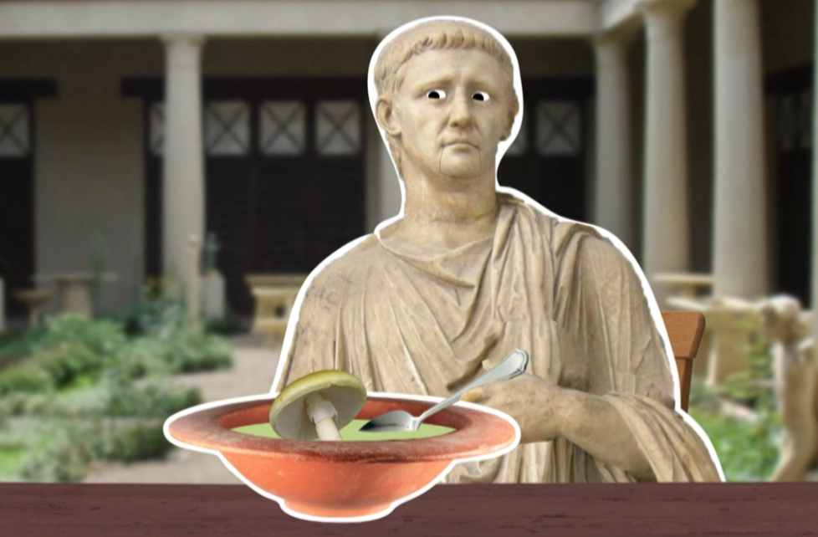

- Na obrázku jsou tři méně známé druhy hub. Pojmenuj je, pomůžou ti přesmyčky: eeákčřmn, oianmpž, ýanlž
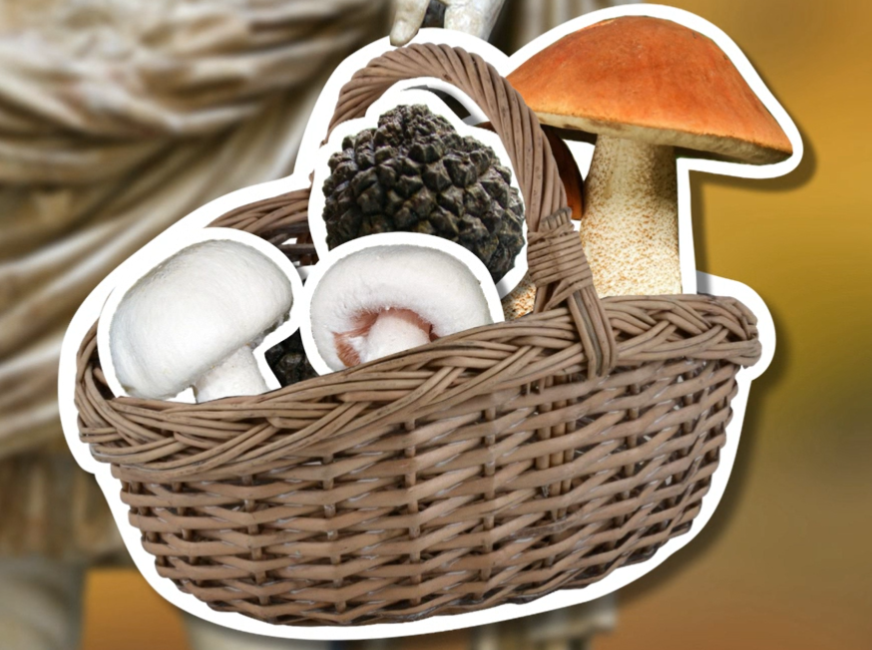

- Na obrázku je choroš. Popiš ho a uveď, k čemu všemu se používal:
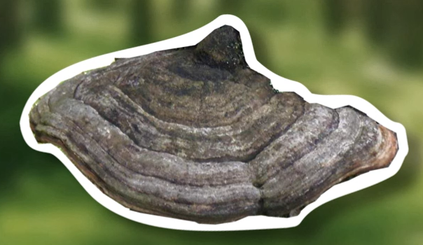
…………………………………………………………...…

………………………………………………………….…..

……………………………………………………...………

………………………………………………………...……

Co jsem se touto aktivitou naučil/a:
………………………………………………………………………………………………………………………………………………………………………………………………………………………………………………………………………………………………………………………………………………………………………
Autor: Andrea Tláskalová
Toto dílo je licencováno pod licencí Creative Commons [CC BY-NC 4.0]. Licenční podmínky navštivte na adrese [https://creativecommons.org/choose/?lang=cs].

